Materi Pelatihan Pelayanan Publik Digital

1. Untitled Scene

1.1 Untitled Slide


1.2 Untitled Slide
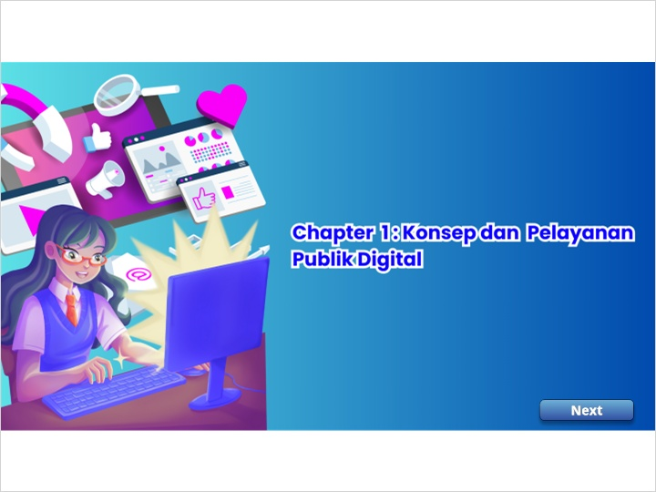

1.3 Apa yang anda ketahui tentang Pelayanan Publik?
(Multiple Choice, 10 points, unlimited attempts permitted)
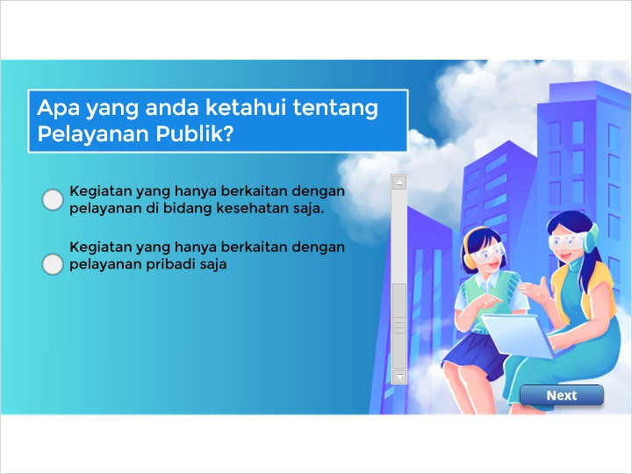
Correct | Choice
 | Kegiatan yang dilakukan oleh perusahaan swasta untuk memperoleh keuntungan sebesar-besarnya.
X | Kegiatan atau rangkaian kegiatan dalam rangka pemenuhan kebutuhan pelayanan sesuai peraturan perundang-undangan bagi setiap warga negara dan penduduk atas barang, jasa, dan/atau pelayanan administratif yang disediakan oleh penyelenggara pelayanan publik.
 | Kegiatan yang hanya berkaitan dengan pelayanan di bidang kesehatan saja.
 | Kegiatan yang hanya berkaitan dengan pelayanan pribadi saja
Feedback when correct:
Iya anda benar, pelayanan publik penting bagi warga negara Indonesia.
Feedback when incorrect:
Anda salah silahkan mengulangi quiznya.

Correct (Slide Layer)
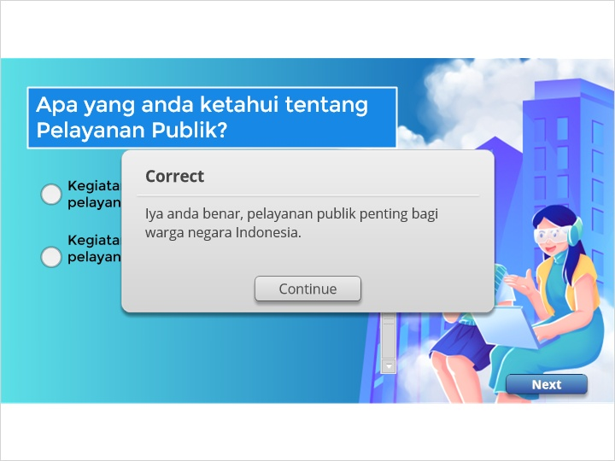

Incorrect (Slide Layer)
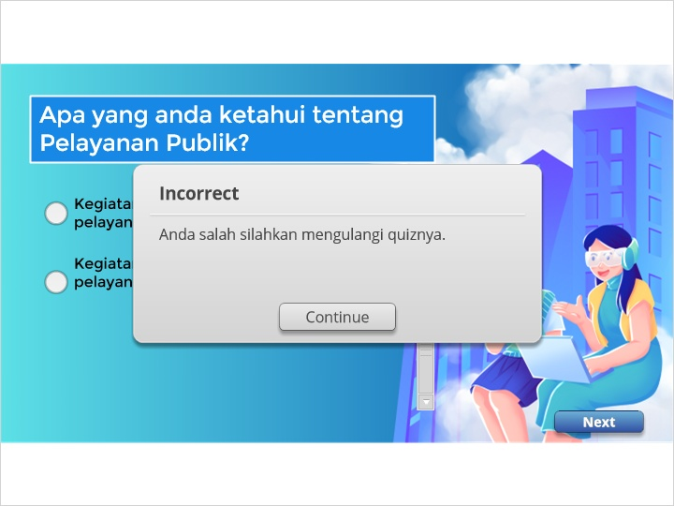

Try Again (Slide Layer)
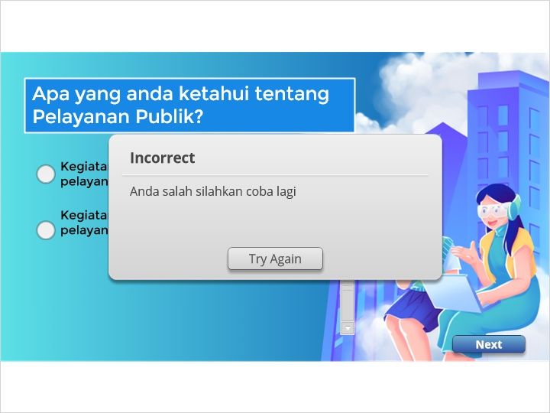

1.4 Untitled Slide
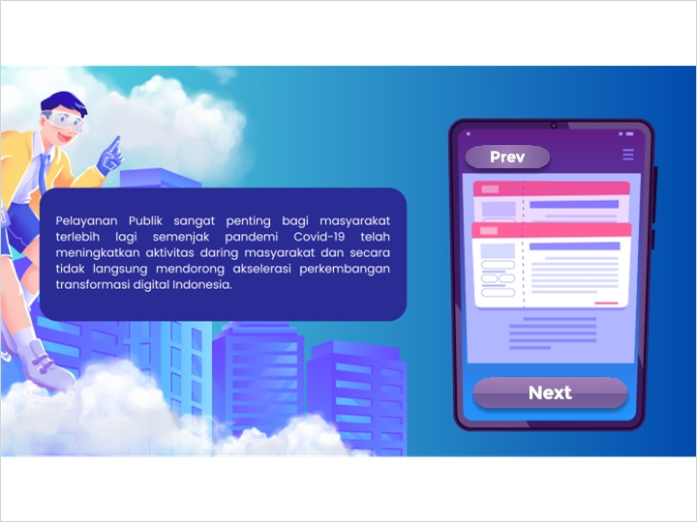

1.5 Menurut anda sejak tahun berapa Indonesia menyusun roadmap transformasi digital untuk indonesia maju 2045?
(Multiple Choice, 10 points, unlimited attempts permitted)
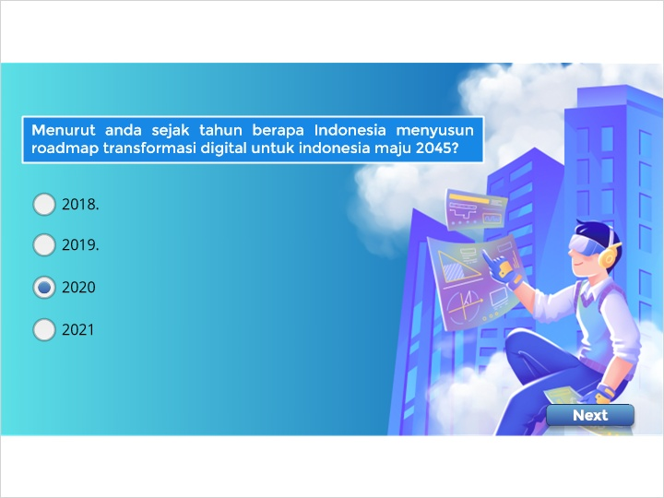
Correct | Choice
 | 2018.
 | 2019.
X | 2020
 | 2021

Feedback when correct:
Wah keren anda benar ! sekarang anda bisa next
Feedback when incorrect:
Maaf anda salah

Correct (Slide Layer)
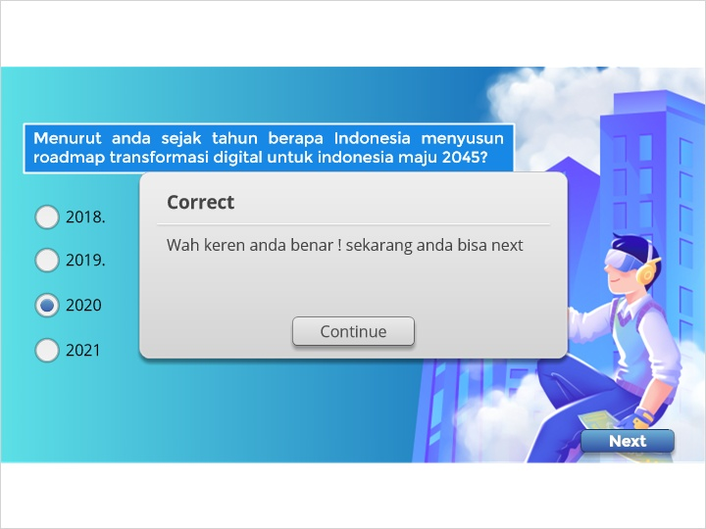

Incorrect (Slide Layer)
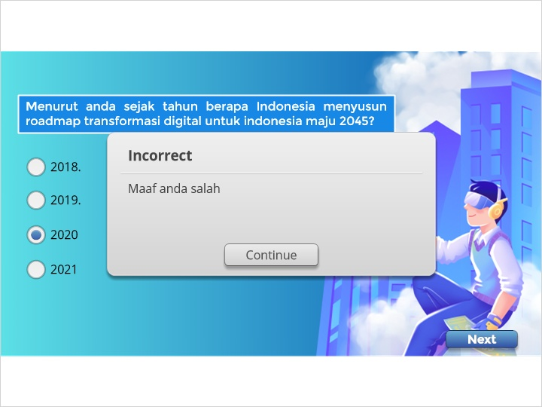

Try Again (Slide Layer)
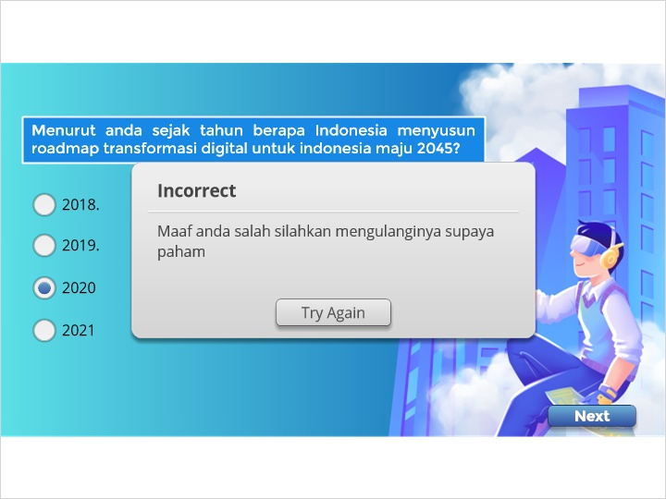

1.6 Untitled Slide
